- AYÇİÇEĞİ
Ayçiçeği ülkemizde en fazla ekim alanı ve üretime sahip yağlı tohumlu bitkidir. Adaptasyon kabiliyetinin yüksek olması, kuru ve sulu koşullarda yetiştirilebilmesi, ekiminden hasadına kadar mekanizasyona uygun olması ayçiçeği tarımının üstün özellikleridir.

USDA verilerine göre, dünyada 2020/2021 pazarlama yılında 26,3 milyon hektar alanda ayçiçeği ekimi yapılmış ve 1,8 ton/ha verim alınmıştır. Aynı pazarlama yılında bir önceki pazarlama yılına oranla ekilen alanda %2 artış, verimde ise %11 oranında azalış gerçekleşmiştir. Yine aynı pazarlama yılında üretim bir önceki pazarlama yılına göre %8 oranında artarak dünyada toplam 54,7 milyon ton olarak gerçekleşmiştir. Dünyada ayçiçeği tohumu ihracatı, yağa oranla oldukça düşük düzeydedir. İhracatın büyük kısmı kırma işleminden sonra ham yağ olarak yapılmaktadır. 2020/2021 pazarlama yılında ayçiçeği tohumunun sadece %6,6’sı ihraç edilmiştir.

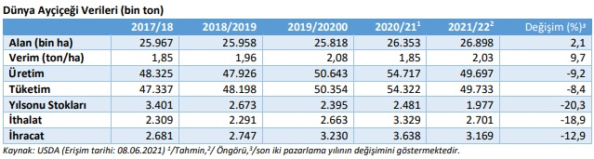
Ayçiçeğinden % 40-45 oranında elde edilen küspe % 30-40 oranında protein içermekte olup, değerli bir yem olarak hayvan beslenmesinde de kullanılmaktadır. Ayrıca ayçiçeği yağı sabun ve boya sanayinde değerlendirilmekte, sapları da yakacak olarak kullanılmaktadır. Dünyada ve ülkemizde ayçiçeği çerezlik olarak da yetiştirilmekte ve tüketilmekte olup, dünya ayçiçeği üretiminin % 2,6’sı çerezlik olarak tüketilmektedir. Türkiye İstatistik Kurumu (TÜİK) verilerine göre, ay çekirdeğinin fiyatında 1 yıl içinde tam yüzde 36'lık artış yaşandı. Geçen yıl Haziran ayında 17.98 TL'den satılan ay çekirdeği, bu yılın Haziran ayında ise 24.42 liradan alıcı buldu.
Nüfusunun yüzde 80’inin tarım ve hayvancılık'tan geçimini sağladığı Aksaray, çerezlik ayçiçeği üretiminde Türkiye genelinde ön sıralarda yer alıyor. Türkiye’de çerezlik ayçiçeği toplam ekim alanının yüzde 2,5’luk kısmı Aksaray’da yapılmaktadır. Bu oranda yaklaşık 20 bin dekara tekabül ediyor. Aksaray çerezlik ayçiçeği üretimi bakımından Türkiye ortalamasına göre ön sıralarda yer almaktadır. Türkiye ortalaması 160 kilogramken, TÜİK verilerine göre Aksaray dekardan 182 kilogram çerezlik ayçiçeği elde etmektedir. Bu da Aksaray’ın ne kadar profesyonel ve verimli bir üretimi olduğunu apaçık ortaya koymaktadır.

- KABAK ÇEKİRDEĞİ
Ülkemiz genelinde yetiştirilen kabaklar yazlık, kışlık ve süs kabakları olmak üzere üç grupta incelenmektedir. Yazlık kabaklar arasında yer alan, sakız kabağı veya zucchini tipindeki ince ve uzun kabakların yanısıra, Cucurbita pepo L. botanik sınıfı içinde yer alan bir başka yazlık kabak gurubunu da çerezlik veya çekirdek kabakları oluşturmaktadır. Çerezlik olarak tüketilen ürünler içerisinde büyük yeri olan kabak çekirdeği, çiftçiler için iyi gelir getiren önemli bir üründür. Kuruyemiş olarak tüketiminin yanısıra, halk arasında barsak parazitlerini gidermede etkin bir besin olarak bilinen kabak çekirdeği yağ, protein, mineral maddeler ve aminoasitler yönünden zengindir. Zengin bir yağ kaynağı olması nedeniyle kabak çekirdeğinden elde edilen yağ, sadece gıda endüstrisinde değil, ilaç ve kozmetik endüstrisinde de önem taşımaktadır.

TÜİK verilerine göre, 2019'un Haziran ayında 32.59 TL'den satılan kabak çekirdeği ise, bu yılın Haziran ayında 51.91 TL'den satıldı. Rakamlar, kabak çekirdeğindeki bir yıllık fiyat artışının da yüzde 60'a dayandığını gösteriyor.

Tuz Gölü havzasındaki 50 bin dekarda yılda yaklaşık 5 bin ton kabak çekirdeği üretiliyor. Türkiye kabak çekirdeği üretiminde dördüncü sırada yer alan Aksaray'da 2019'da başlatılan tescil çalışmaları tamamlandı. Çalışmalar sonunda, Kabak çekirdeğinin tescil sürecinde yapılan araştırmalarda antioksidan etkisi çok yüksek çıktığı gözlemlendi. Yörenin kabak çekirdeğine bu sene coğrafi işaret tescil belgesi alındı.
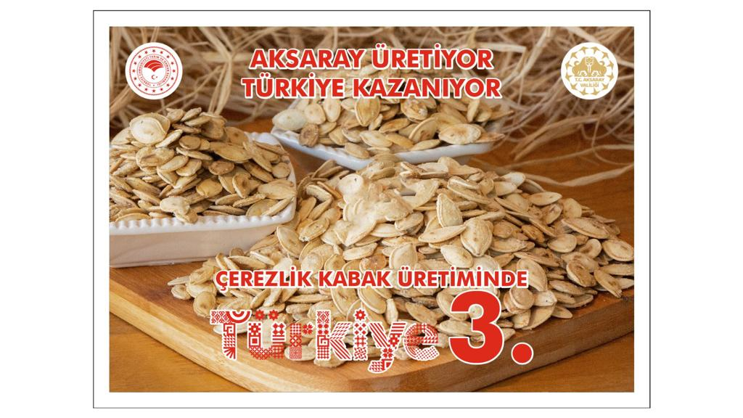

CEVİZ
Türkiye, mevcut ceviz üretim miktarı ile dünyada 4’üncü sırada yer alıyor. Buna rağmen kendi ihtiyacını tamamen karşılayamıyor ve net ithalatçı ülke konumunda yer alıyor.Yıllık ceviz tüketiminin 268 bin ton seviyesinde olduğu Türkiye, 2019 yılı itibariyle 225 bin ton ceviz üretimi gerçekleştirdi.İthalat ve ihracat dengeleri gözetildiğinde İhtiyacın karşılanmasında yeterlilik oranı yüzde 74,5 olarak hesaplanıyor.Arz açığı ithalatla karşılanmakta olup ithalatta uygulanan gümrük vergisi oranı 2020 yılı itibariyle kabuklu ve kabuksuz ceviz için yüzde 4 seviyesindedir.
FAO 2019 yılı verilerine göre ceviz sert kabuklu meyveler içerisinde dünyada alan olarak %9,3’lük pay ile ilk üç içerisinde yer almakta olup, üretim miktarı bakımından ise %25,8’lik pay ile birinci sırada yer almaktadır. Ceviz üretimi 2019 yılında bir önceki yıla göre yaklaşık %3,5 oranında artarak yaklaşık 4,5 milyon ton olarak gerçekleşmiştir. Ceviz üretim alanı ise bir önceki yıla göre %4,2 oranında artarak yaklaşık 1,3 milyon hektara ulaşmıştır. Dünyanın en büyük ceviz üreticisi olan Çin’in 2019 yılında üretimi %5,7 artışla yaklaşık 2,5 milyon tona ulaşmıştır. Çin, 2019 yılı toplam dünya ceviz üretiminin %56,1’lik kısmını karşılamıştır. Çin’den sonra ceviz üretimde ABD gelmekte olup, üretimi yaklaşık 592 bin tondur. Türkiye ise %5,0’lık pay ile ceviz üretiminde dördüncü sırada yer almıştır. Ceviz üretim alanlarının %48,4’ü Çin, %11,3’ü ABD, %9,5’ini Türkiye oluşturmaktadır.
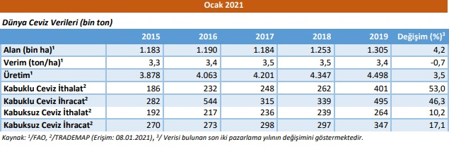
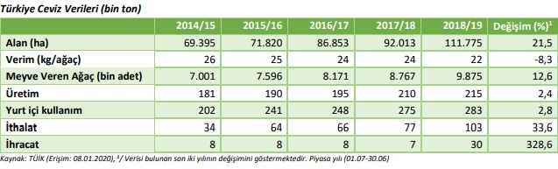
Aksaray İli içerisinde ceviz yetiştiriciliği için ekolojik şartları en uygun olan yöre Ağaçören ilçesidir. İlçe mikro klima iklim yapısına sahiptir. Ceviz için en uygun rakım 800 -1200 m’dir. İlçenin rakımı ortalama1100 m olup ceviz yetiştiriciliği için oldukça uygundur.

Aksaray, Ağaçören cevizi İç Anadolu Bölgesinin en lezzetli cevizleri arasında birinci sıralarda yer alır. Yapılan çalışmalarla Ağaçören cevizinin kalitesi daha da artırılmaya çalışılmaktadır.

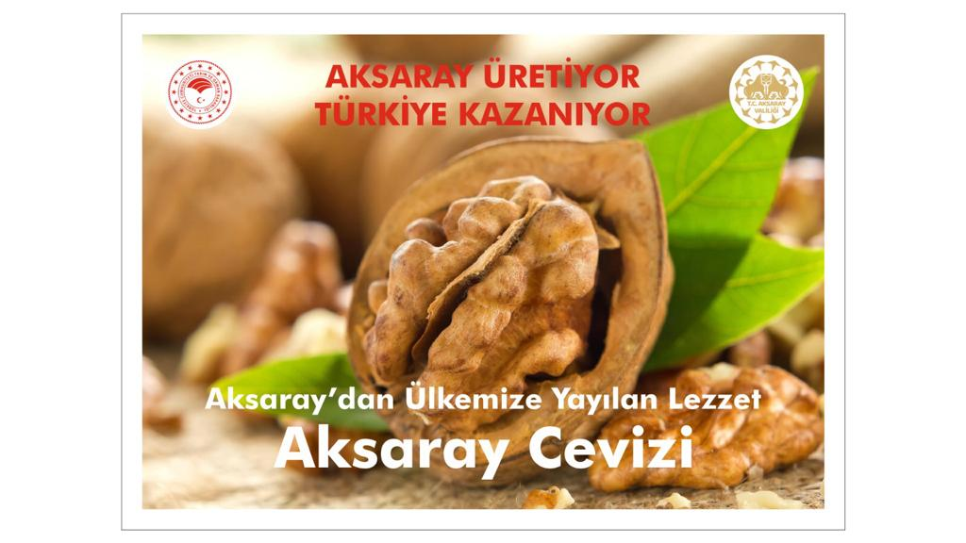

EŞMEKAYA YOĞURDU
Günümüzde dünyada 700’den fazla fermente süt ürünü tanımlanmış olup bunların büyük çoğunluğunu farklı peynir ve yoğurt tipleri oluşturmaktadır.
Ülkemizde, Aksaray il sınırları içerisinde yer alan Eşmekaya Kasabası, Tuz Gölü’nün güneyinde yer alan doğal zenginlikleri ile bilinen bir yerleşkedir. Özellikle Tuz Gölü’nün mirası olan zengin bitki örtüsü ile dikkat çektiği bildirilmiştir. Aynı zamanda bu zengin bitki örtüsünün yörede yetiştirilen çiftlik hayvanlarının verim ve ürün kalitesine oldukça olumlu yönde etki gösterdiği düşünülmektedir. Bu bağlamda yörede yetiştirilen koyunlardan elde edilen sütlerden geleneksel yöntemler kullanılarak üretilmekte olan “Eşmekaya Yoğurdu”, sahip olduğu aromatik ve besleyici özellikleri nedeniyle bölgemizin önemli değerleri arasında yer almaktadır. Eşmekaya yoğurdunun en önemli özelliği, Eşmekaya kasabası ve çevresindeki yaylalarda yetişen endemik bitkiler ile beslenen koyunların sütünden elde edilmesi, geleneksel yöntemler ile üretilmesi ve tamamen doğal olması olarak sıralanabilir. Eşmekaya yoğurdu, yörede mart ayından aralık ayına kadar günde 12 saat emek verilen geleneksel yöntemler ile yılın 9 ayı üretilebilmektedir. Yoğurdun lezzeti ve doğallığı, koyun sütünün bahçelere kurulan bakır veya alüminyum kazanlarda odun ateşinde kaynatılması, bölgede yetişen aromatik bitkilerin etkileri ve doğal mayalama işlemlerinden ileri gelmektedir.
Mikrobiyel enfeksiyonlara karşı etkili olması ve ishal semptomlarının tedavisinde de önemli rolü Eşmekaya koyun sütü ve yoğurdunun bazı faydaları arasında yer almaktadır. Aynı zamanda yağ oranı bakımından zengin olan Eşmekaya koyun sütü ve yoğurdu bileşiminde bulunan fosfolipitler, beyin ve sinir hücreleri için hayati önem taşımaktadır. Mineral madde bakımından da zengin olan bu değerli ürün zengin bir kalsiyum kaynağı olarak bilinmekte ve özellikle büyüme çağında diş ve kemik gelişimini arttırmakta ve ileri yaşlarda kemik erimesini önlemektedir. Bileşiminde bulunan fosfor ile de kemik oluşumunda önemli rol oynamaktadır. Benzer şekilde zekâ gelişi, deri ve göz sağlığı için gerekli B2 vitamini için de iyi bir kaynak olarak tanımlanmıştır. Mide rahatsızlıklarını giderebildiği ve sindirim sistemini düzene sokarak ülseri önleyebildiği de görülmüştür. Koyun sütünün diş çürükleri, kronik bronşit, kanser ve vücutta ödem yapan maddeler ile mücadelede olumlu etkilerinin olduğu belirlenmiş olup ayrıca bağırsaklarda istenmeyen mikroorganizmaların gelişimini engellediği ve bağırsak florasını geliştirici etkiye sahip olduğu bildirilmiştir. Bağışıklık sistemini güçlendirdiği belirlenmiş olup, hastalık yapan mantar ve bakterilerden ileri gelen pek çok hastalığa karşı koruyucu etkisinin bulunduğu düşünülmektedir.
